**石家庄邮电职业技术学院**

**毕业设计**

**H5模型案例资源及技术分析**

2023 届 计算机 系

专业 计算机信息管理（金融信息技术方向）

班级 金融信息2001

学号 32002110116

姓名 黎夏衍

指导教师 赵 芳

完成日期 2022年11月15日

**石家庄邮电职业技术学院**

**毕业设计任务书**

|  |  |  |  |  |  |
| --- | --- | --- | --- | --- | --- |
| 姓 名 |  | | 学 号 |  | |
| 专 业 |  | | 班 级 |  | |
| 毕业设计题目 |  | | | | |
| 指导教师姓名 | 赵芳 | 职称或职务 | 讲师 | 工作单位 | 计算机系 |
| 毕业设计内容、基本要求、重点研究问题、主要设计方法（或步骤）：  一、设计内容：  收集整理和制作盒模型有关案例，详细讲解和分析案例效果、结构、样式和动作。  二、基本要求：  （1）整理盒模型相关概念和属性。  （2）整理制作应用盒模型的案例。  （3）对各案例效果和代码进行分析。  三、重点研究问题  盒模型概念、相关属性的综合应用。   1. 主要设计方法   （1）深入了解H5盒模型相关技术。  （2）研究盒模型中HTML和CSS技术的应用。  （3）进行案例分析。  （4）撰写论文。 | | | | | |
| 主要参考文献、资料：  [1] 温谦， HTML5+CSS3 Web开发案例教程，北京：人民邮电出版社，2022  [2] 黑马程序员，响应式Web开发项目教程（第2版），北京：人民邮电出版社，2021  [3] 黑马程序员，HTML5+CSS3网页设计与制作，北京：人民邮电出版社，2020  [4] 颜珍平 陈承欢，HTML5+CSS3网页设计与制作实战，北京：人民邮电出版社，2019 | | | | | |
| 任务书中计划进度：  2022年10月14日——2022年10月25日 搜集材料，规划毕业设计  2022年10月26日——2022年11月1日 制作整理案例  2022年11月2日——2022年11月14日 结合案例进行代码分析  2022年11月15日——2022年11月20日 撰写论文，准备答辩 | | | | | |
| 指导教师签字： 年 月 日 | | | | | |

**石家庄邮电职业技术学院**

**毕业设计评定书**

|  |  |  |  |  |  |
| --- | --- | --- | --- | --- | --- |
| 姓 名 |  | | | 学 号 |  |
| 专 业 |  | | | 班 级 |  |
| 毕业设计题目 | “字体美学”网站设计与制作 | | | | |
| 指导教师评语： | | | | | |
| 指导教师建议成绩（60％） | |  | 指导教师签字： 年 月 日 | | |
| 答辩小组建议成绩（40％） | |  | 组长签字： 年 月 日 | | |
| 答辩委员会最后审定成绩 | |  | 主任签字： 年 月 日 | | |
| 备注 | | | | | |

**摘 要**

**HTML中页面基本是有一个一个的盒子组成，而盒子里装有如同货物的东西，也就是内容（图片、视频、文本等）；而盒子里的货物和盒子本身的空隙，称之为内填充（padding），也相当于补白；盒子的自身就如同边框一样（border）。同时，在两个盒子之间的距离为外边距（margin），这就是盒模型。盒子模型主要是针对[页面布局](https://so.csdn.net/so/search?q=%E9%A1%B5%E9%9D%A2%E5%B8%83%E5%B1%80&spm=1001.2101.3001.7020" \t "https://blog.csdn.net/yang114544/article/details/_blank)的时候来使用，他规范了我们页面的所有元素的一个布局规范是由外向内进行布局。盒模型由外向内：margin（外边距）border（边框）padding（内边距）content（元素）通俗来讲，它就是用来设计和布局的，是css网页布局的基石，它规定了网页元素如何显示以及元素与元素之间的相互关系。本文主要通过H5盒模型案例来分析盒模型相关属性的作用和特点。通过分析知道在网页设计中盒模型的重要性和不可替代性。**

**关键词：H5 盒模型 案例**

**目录**

**1 绪论 1**

**2 盒模型相关属性 1**

**3 盒模型案例及代码分析 2**

**3.1 “搜索按钮”案例 2**

**3.1.1 案例效果分析 2**

**3.1.2 页面结构分析 2**

**3.1.3 按钮样式分析 2**

**3.1.3 动态效果分析 3**

**3.2 “按钮”案例 3**

**3.2.1 效果分析 3**

**3.2.2 页面结构和样式分析 4**

**3.2.4 动态效果分析： 4**

**3.3 “导航”案例 5**

**3.3.1 效果分析 5**

**3.3.2 页面结构和样式分析 5**

**3.3.3 动态效果分析： 6**

**3.4 “爱心”案例 6**

**3.4.1 效果分析： 6**

**3.4.2 页面结构和样式分析： 7**

**3.4.3 动态效果分析： 7**

**3.5 “菜单”案例 8**

**3.5.1 效果分析： 8**

**3.5.2 页面结构和样式分析： 8**

**3.5.3 动态效果分析： 9**

**3.6 “鼠标悬停发光按钮”案例 9**

**3.6.1效果分析： 9**

**3.6.2 页面结构和样式分析： 9**

**3.6.3 动态效果分析： 10**

**3.7 “登录界面”案例 10**

**3.7.1 效果分析： 10**

**3.7.2 页面结构分析： 11**

**3.7.3 样式分析： 11**

**3.8 “百叶窗”案例 11**

**3.8.1效果分析： 11**

**3.8.2 页面结构和样式分析： 12**

**3.8.3 动态效果分析： 12**

**3.9 “悬停菜单栏”案例 13**

**3.9.1.效果分析： 13**

**3.9.2 页面结构和样式分析： 13**

**3.9.4 动态效果分析： 14**

**3.10 “仿造小米评论框”案例 15**

**3.10.1 效果分析： 15**

**3.10.2 页面结构和样式分析： 15**

**3.11 “头部信息栏”案例 16**

**3.11.1 效果分析： 16**

**3.11.2 页面结构和样式分析： 16**

**3.11.3 动态效果分析： 16**

**3.12 “写轮眼”案例 17**

**3.12.1 导航效果截图： 17**

**3.12.2 页面结构和样式分析： 17**

**3.13 “鼠标悬停发光按钮”案例 18**

**3.13.1 效果分析： 18**

**3.13.2 页面结构和样式分析： 18**

**3.13.4 动态效果分析： 18**

**3.14 “三角形”案例 19**

**3.14.1效果分析： 19**

**3.14.2 页面结构和样式分析： 19**

**3.15 “正三角形”案例 20**

**3.15.1 导航效果截图： 20**

**3.15.2 页面结构和样式分析： 20**

**3.16 “直角三角形”案例 21**

**3.16.1 效果分析： 21**

**3.16.2页面结构和样式分析： 21**

**3.17 “梯形”案例 21**

**3.17.1 效果分析： 21**

**3.17.2 页面结构和样式分析： 22**

**3.18 “独特型图标”案例 22**

**3.18.1 效果分析： 22**

**3.18.2 页面结构和样式分析： 22**

**3.19 “圆形”案例 23**

**3.19.1 效果分析 23**

**3.19.2 页面结构和样式分析： 23**

**3.19.3 样式分析： 23**

**3.20 “扇形”案例 24**

**3.20.1 效果分析： 24**

**3.20.2 页面结构和样式分析： 24**

**4 案例分析总结 1**

**致 谢 1**

**参考文献 1**

# **1 绪论**

在CSS中，所有的元素都被一个个的“盒子（box）”包围着，理解这些“盒子”的基本原理，是我们使用CSS实现准确布局、处理元素排列的关键。在CSS中广泛地使用两种“盒子”——块级盒子（block box）和内联盒子（inline box）。块级盒子的特点是会换行显示，width、height、padding、margin和border等盒模型属性可以发挥作用，而内联盒子则相反，它只会占据文本大小，并不会换行显示，盒模型属性不会起作用。案例中常见的div标签属于块级盒子，而span标签属于内联盒子。

# **2 盒模型相关属性**

完整的 CSS 盒模型应用于块级盒子，内联盒子只使用盒模型中定义的部分内容。模型定义了盒的每个部分“margin、border、 padding、content”合在一起就可以创建我们在页面上看到的内容。

块级盒子的特点是会换行显示，width、height、padding、margin和border属性可以发挥作用，而内联盒子则相反。

content：这个区域是用来显示内容，大小可以通过设置 [width](https://developer.mozilla.org/zh-CN/docs/Web/CSS/width) 和 [height](https://developer.mozilla.org/zh-CN/docs/Web/CSS/height)改变。

padding：包围在内容区域外部的空白区域。

border：边框盒包裹内容和内边距。

margin：这是最外面的区域，是盒子和其他元素之间的空白区域。

width: 用于设置content的宽度。

height: 用于设置content的高度。

以上元素为盒模型最重要的属性，由于属性过多，其他不再赘述。

# **3 盒模型案例及代码分析**

本次设计总共设计了20个案例，基本类型为常用特效、常用组件的案例，基本通过组合flex布局、绝对布局、transform属性、linear-gradient 属性、伪元素hover等css3常用属性制作了类似跳动、发光等动态特效。

## 3.1 “搜索按钮”案例

### 3.1.1 案例效果分析

这是一个仿移动端页面的搜索按钮，包含一个input文本框和超链接a标签。

默认状态，页面只有一个圆形按钮，如图3-1所示；鼠标经过这个按钮的时候，input框会与按钮一起展开显示，如图3-2所示。

本案例特点是简洁而不简单，当用户鼠标经过时才会展示input框，动效体现了UI设计中的简单性原则。本例应用到了盒模型宽高、背景颜色、圆角边框等属性，采用绝对定位使用按钮位于页面中间。



图3-1 “搜索按钮”默认效果

### 3.1.2 页面结构分析

本例页面结构比较简单，应用一个div作为整个布局的容器，也可以称为盒子，设置类名“search-box”。

“search-box”盒子里包含了一个input输入框，类名为“search-txt”，还包括一个类名为“search-btn”的a标签作为按钮。a标签中包含一个类名为“icon”的ion-icon标签，用来引用字体图标，在页面上显示搜索图标。

### 3.1.3 按钮样式分析

（1）页面初始化。设置body基本样式，外边距为“margin:0;”，内边距为“padding:0;”，背景颜色为“background: #e17055;”。

（2）按钮样式。按钮总体显示为一个圆角矩形，设置背景为#2f3640色，高度height为40px，圆角border-radius为40px，内边距为10px，宽度由内容和内边距padding决定。

为了将整个按钮在页面中水平垂直居中，给外层div“search-box”设置绝对定位“position: absolute;”，设置该值后，元素会参照离自身最近且设置了position值为relative的父级元素作为参照对象，“top: 50%; left: 50%;”即为垂直水平在50%的位置中。由于默认参照点是处于自身左上角，所以需要设置“transform: translate(-50%, -50%);”，即往左往上移动自身宽度和高度的50%才是整个页面的垂直水平居中。应用百分比设置位移和偏移值可以适应各种宽高度屏幕和盒子。

搜索图标“.search-btn”应用icon标签结合JS引用阿里巴巴图标库，应用右浮动“float:right;”将搜索图标放在搜索框右侧，并应用弹性布局flex的“justify-content: center; align-items: center;”使图标水平垂直居中。

### 3.1.3 动态效果分析

鼠标经过（:hover）搜索按钮后，按钮样式如图3-2所示。

图3-2 “搜索按钮”默认效果

动态效果需要设置触发动态前与触发动态后两种样式。

触发动态前，输入框不显示，因此设置“.search-txt”宽度为0，即“width:0;”，a标签背景色为# 2f3640色，即“background: #2f3640;”。

触发动态后，通过使用“.search-box:hover>.search-txt”子元素选择器设置输入框的样式。输入框宽度为240px，即“width:240px;”，a标签背景色为白色，即“color: white;”。

为了使搜索框展开动作更丝滑，在“.search-txt”中应用过渡效果“transition: 0.4s;”，用0.4秒完成整个展开或收缩动作。

## 3.2 “按钮”案例

### 3.2.1 效果分析

图3-3 “渐变按钮”默认效果

这是一个带有特效的圆角矩形按钮。按钮默认为渐变色，鼠标悬停这个按钮的时候，按钮会动态改变渐变颜色。效果如图图3-4所示。

特点：极简风却又带出了华丽感，当用户鼠标经过时会显示转变颜色的效果，借鉴了国外按钮的风格。

### 3.2.2 页面结构和样式分析

本例结构简单，使用了一个a标签作为布局。

（1）页面初始化。设置body基本样式，内边距为“margin：0 ;”外边距为padding:0 ;

（2）整体内容的样式。body样式采用弹性布局使按钮垂直水平居中，弹性模型是沿着两个轴来布局的：主轴和交叉轴，主轴就是按行排的方向，交叉轴就是按列排的方向，父元素中设置“display：flex；”即将其设置为弹性容器，“justify-content：center”表示弹性盒子中的元素在主轴居中，“align-items: center；”表示弹性盒子中的元素实现水平居中。

### 3.2.4 动态效果分析：

图3-4 “渐变按钮”动画效果

鼠标悬停后，按钮样式如图3-4所示。

动态效果需要设置触发动态前与触发动态后两种样式。

触发动态前：

搭配使用伪类与伪元素定义样式触发动态前红线的效果。

“background: linear-gradient(to right, #03a9f4, #f441a5, #ffeb3b, #09a8f4);”代表了背景使用了linear-gradient作为渐变色，“background-size: 400%;”指整体背景大小为4倍。

触发动态后：

搭配使用伪类与伪元素定义样式触发动态后红线的效果。

“animation: streamer 8s infinite;”使用了名字为streamer的动画，用“@keyframes”声明动画，设置结束状态（100%）为“background-position: -400%;”。代表通过改变背景位置形成颜色转变的效果。

## 3.3 “导航”案例

### 3.3.1 效果分析

图3-5 “字体”默认效果

这是一个字体特效，包含一个h1以及相应的span和hide标签。

鼠标不经过时，页面只有一个h1标签，鼠标悬停这个文字的时候，页面会将“N’T”和“QU”部分用红色线代替。

特点：极简风却又带出了华丽感，当用户鼠标经过时会配合显示出划掉字体的效果，借鉴了国外网站的风格。

### 3.3.2 页面结构和样式分析

本例采用了一个和h1作为整个布局的容器，也可以称为盒子。

盒子里包含了两个span标签。每个span标签中包含一个hide标签。

（1）页面初始化：

设置body基本样式，清除内外边距，背景颜色为“background: #e17055;”。使用了弹性布局使元素呈现水平垂直居中的效果，即“display: flex; justify-content: center; align-items: center;”其中justify-content:代表了水平布局的方式，align-item代表了垂直布局的方式，赋值为center则代表了居中的方式。

（2）整体内容的样式：

引用了特定的字体样式，并在body元素中使用，即“font-family: 'Poppins', sans-serif;”。设置了h1字体大小为10em，“font-size: 10em;”。em是一个相对单位，其会参照父级的字体大小设置本元素大小，若其父级无设置font-size，则默认为16px，10em即10*16=160px。将h1中的子元素设置为大写，即“text-transform: uppercase;”其他样式比较寻常，就不再赘述了。

### 3.3.3 动态效果分析：

图3-6 “字体”动画效果

鼠标悬停后，按钮样式如图3-6。

动态效果需要设置触发动态前与触发动态后两种样式。

触发动态前：搭配使用伪类与伪元素定义样式触发动态前红线的效果。即“h1 span :nth-child(1)::before”与“h1 span :nth-child(2)::before”，例如：nth-child（）就是伪类，一般用于指代第几个子元素。：：before就是伪元素，伪元素必须带有属性content，否则无法显示。利用伪元素设置红色线的样式，首先背景色为#f00，宽度为父级的50%，高度为30px，采用绝对定位的方法，参照父级进行定位，top采用了calc函数动态计算位置，“top: calc(50% - 15px);”即父级高度的50%再往上移动15px。 “z-index:1;”即在文字上层显示。设置transform效果为scale，（再鼠标悬停时才会触发）“transform-origin :right ;”代表了变化方向为从左至右，“transform: scale(0);”表示了鼠标未悬停时元素缩小为0。“transition: 0.5s;”即整个变化的过程为0.5秒。

触发动态后：搭配使用伪类与伪元素定义样式触发动态后红线的效果。“transform: scaleX(1);”表示鼠标悬停后红线会从0增大一倍。“transition-delay: 1s;”表示其子元素hide标签会在1秒后才执行变化的效果。

## 3.4 “爱心”案例

### 3.4.1 效果分析：



图3-7 “爱心”默认效果

这是一个爱心特效。该特效是模拟心动的效果，通过改变图形大小模拟跳动的效果。

### 3.4.2 页面结构和样式分析：

本例采用了一个父元素div包含三个子元素div，三个子元素分别赋予相同的类名heart及各自类名left、right、bottom。

整体的样式:外层div.frame设置上下边距为250px、宽高为200px。heart设置相同的样式，添加了阴影，设置了背景色为渐变色即“linear-gradient(-90deg, #f50a45 0%, #d5093c 40%)”。设置了动画效果，在动画最开始时设置阴影为40px，在动画一半进度时设置阴影为70px且放大.1倍，在动画100%的时刻阴影重新设置为40px，且sacle设置为1，即缩小0.1倍，代码即

“  0% {transform: scale(1) rotate(225deg);box-shadow: 0 0 40px #d5093c;}

50% { transform: scale(1.1) rotate(225deg);box-shadow: 0 0 70px #d5093c;}

100% { transform: scale(1) rotate(225deg);box-shadow: 0 0 40px #d5093c;}”。

div.left放置在左边即“left: 35px;”，div.right设置在右边即“right: 35px;”，bottom设置了旋转角度以及放置位置即“bottom: 36px;left: 100px;width: 200px;height: 200px;transform: rotate(45deg);”，三者互相配合组成爱心的图案。动画效果是在0%时放大一倍旋转225度，阴影大小设置为40px，50%时放大一点一倍旋转225度，阴影大小设置为70px。

### 3.4.3 动态效果分析：

设置了动画效果，在动画最开始时设置阴影为40px，在动画一半进度时设置阴影为70px且放大.1倍，在动画100%的时刻阴影重新设置为40px，且sacle设置为1，即缩小0.1倍，代码即

“  0% {transform: scale(1) rotate(225deg);box-shadow: 0 0 40px #d5093c;}

50% { transform: scale(1.1) rotate(225deg);box-shadow: 0 0 70px #d5093c;}

100% { transform: scale(1) rotate(225deg);box-shadow: 0 0 40px #d5093c;}”。

## 3.5 “菜单”案例

### 3.5.1 效果分析：

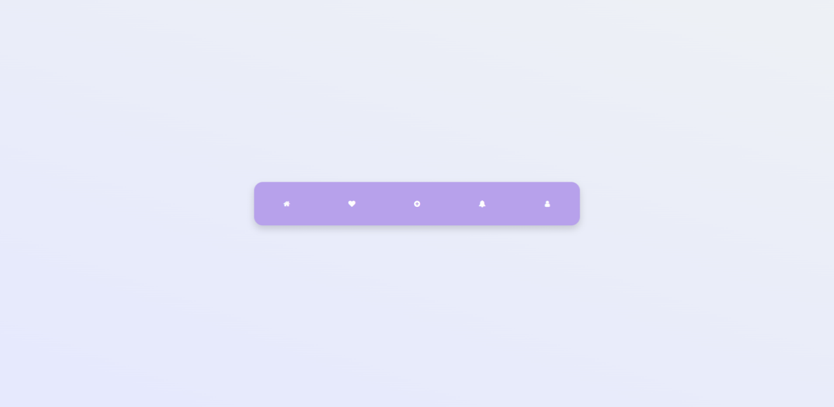

图3-8 “菜单栏”默认效果

这是一个菜单栏图标悬停效果。鼠标悬停后显示图标代表的文字意思。

### 3.5.2 页面结构和样式分析：

本例采用了nav和ul和若干li标签a标签布局。

（1）页面初始化：

设置body基本样式，内边距为“margin：0 ;”外边距为“padding:0 ;”设置弹性布局，子元素水平垂直居中，弹性居中原理上述已提，不再赘述。设置背景色为渐变色，即“ background: linear-gradient(200deg,#eef1f5,#e6e9fe);”。

（2）整体的样式：

Nav设置超出内容溢出隐藏，设置了阴影，设置弹性布局使子元素可以在一行排列。其他都是常用样式，不再赘述。

### 3.5.3 动态效果分析：

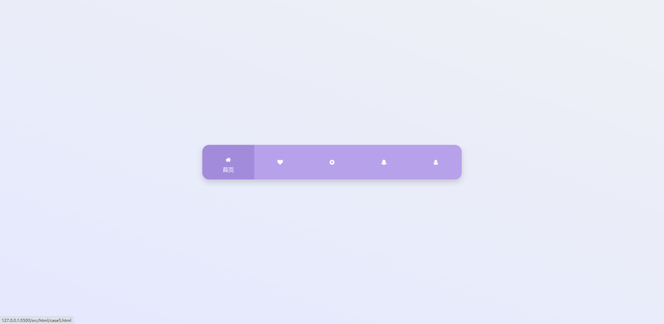

图3-9 “菜单栏”动画效果

鼠标经过后，按钮样式如图3-9。动态效果需要设置触发动态前与触发动态后两种样式。

触发动态前：常用样式

触发动态后：通过transform的transition属性达到图标上移的属性，即“transform: translateY(-95%);”。

## 3.6 “鼠标悬停发光按钮”案例

### 3.6.1效果分析：

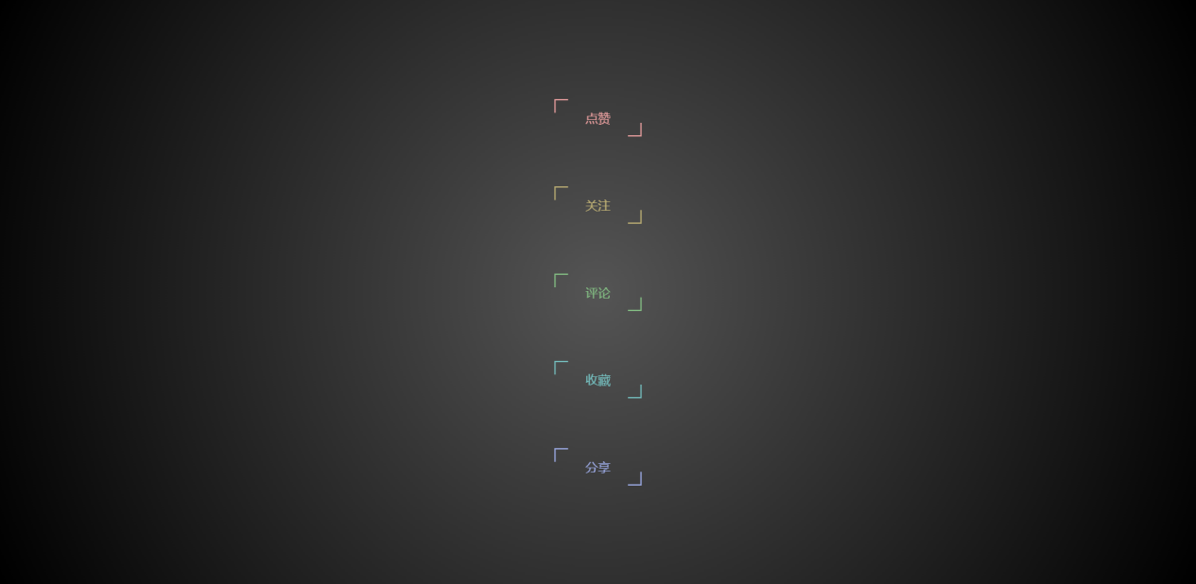

图3-10 “发光按钮”默认效果

这是一个鼠标悬停发光按钮效果。

### 3.6.2 页面结构和样式分析：

本例采用了div和a标签布局。

整体的样式：div.container采用了弹性布局设置了水平垂直居中，设置了列的方式的排列顺序，即“ flex-direction: column;”，背景色设置为中心圆形向外散的渐变色，即“background: radial-gradient(circle at center, #555, #000);”

### 3.6.3 动态效果分析：

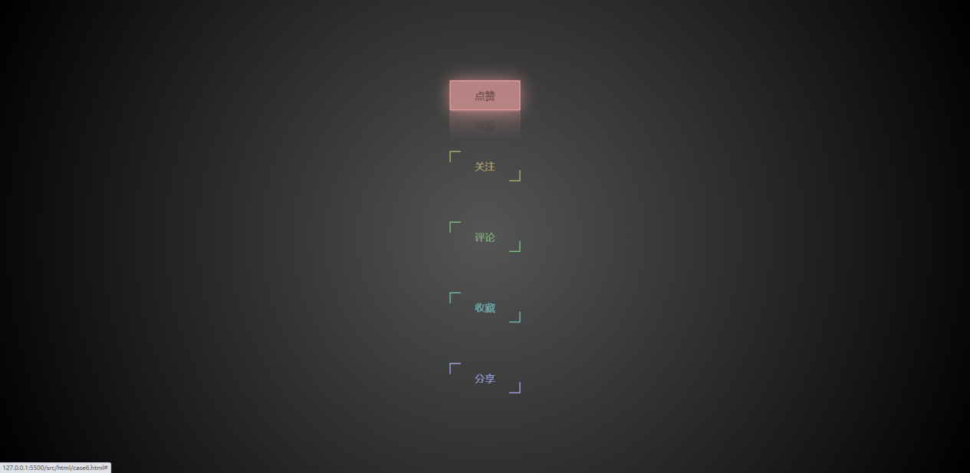

图3-11 “发光按钮”动画效果

鼠标经过后，按钮样式如图3-11。

动态效果需要设置触发动态前与触发动态后两种样式。

触发动态前：常用样式

触发动态后：通过增加阴影属性和倒影属性达到文字上移的属性即“box-reflect: below 1px linear-gradient(transparent, rgba(0, 0, 0, 0.3)); background-color: plum;color: #000;box-shadow: 0 0 50px plum;”。

## 3.7 “登录界面”案例

### 3.7.1 效果分析：

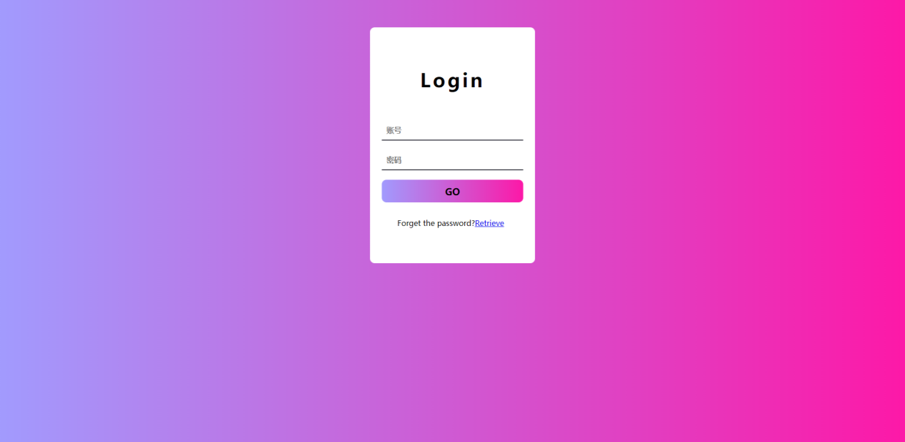

图3-12 “登录界面”默认效果

这是一个登录界面的案例。

特点：色彩搭配极具高级感，借鉴了国外网站的登录界面风格。

### 3.7.2 页面结构分析：

本例使用了一个类名为a的div标签作为盒子，类名为a的div标签包含类名为b的div标签。b中包含一个p标签一个类名为d的div标签和类名为g的div标签。d中包含两个input标签一个类名为f的div标签。

### 3.7.3 样式分析：

（1）页面初始化：

设置body基本样式，背景色使用“linear-gradient(to left,#fd19a8,#a29bfe);”设置渐变色，body采用弹性布局，设置body中子元素水平居中。

（2）整体内容的样式：

a盒子作为登录表单的最外层盒子，设置具体宽高，背景色为白色，设置圆角，该盒子也设置弹性布局，盒子内子元素设置水平垂直居中。b盒子作为包裹表单元素的盒子，设置了超出隐藏，c盒子设置了字体的一下常见样式。e标签设置了取消轮廓和设置下边框样式，即“outline: none;”和“border-bottom: 2px solid rgb(60, 60, 70);”f标签设置内边距为12px撑开自身宽度，背景色设置了渐变色，即“background-image: linear-gradient(to left,#fd19a8,#a29bfe);”

## 3.8 “百叶窗”案例

3.8.1效果分析：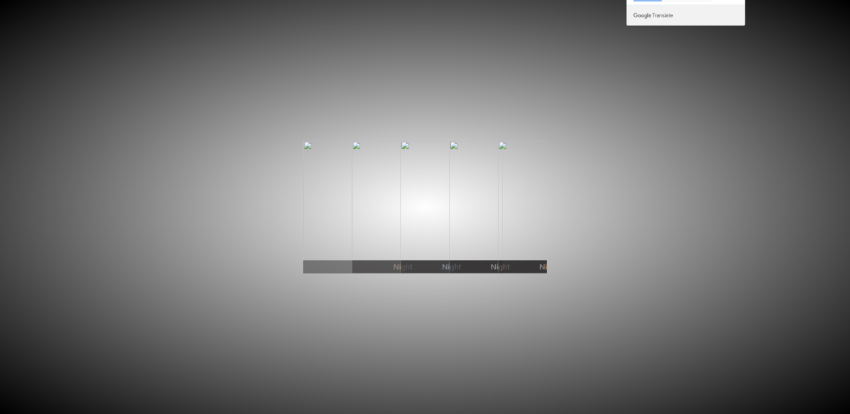

图3-13 “百叶窗”默认效果

这是一个仿造的百叶窗效果。

鼠标不经过时，盒子都会显示一部分，鼠标经过这个百叶窗的时候，鼠标悬浮的盒子都会显示一部分。

### 3.8.2 页面结构和样式分析：

本例采用了一个ul标签和若干li和a标签img标签和div标签。

（1）页面初始化：

设置body基本样式，内边距为“margin：0 ;”外边距为“padding:0 ;” 背景色设置为渐变色“background: radial-gradient(white, black);”设置弹性布局，子元素水平垂直居中。

（2）整个搜索框的样式：

“position: absolute; top: 50%; left: 50%; transform: translate(-50%, -50%);”

ul设置具体宽高，内容超出隐藏，li渐变过程时间为1s，list-style设置为none，li设置伪元素after并设置样式。

### 3.8.3 动态效果分析：

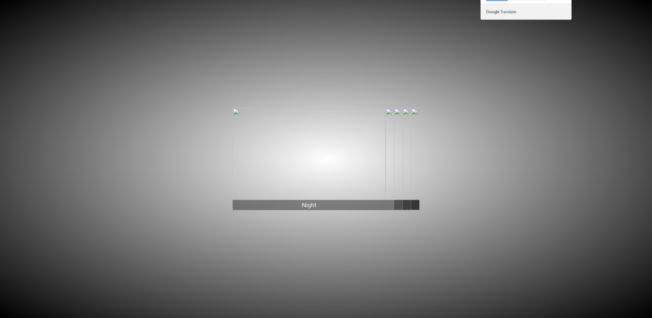

图3-14 “百叶窗”动画效果

鼠标经过后，按钮样式如图。

动态效果需要设置触发动态前与触发动态后两种样式。

触发动态前：常见样式，不再赘述。

触发动态后： ul设置宽度25px即“ width: 25px;”，li设置宽度450px即“ width: 450px;”。

## 3.9 “悬停菜单栏”案例

### 3.9.1.效果分析：

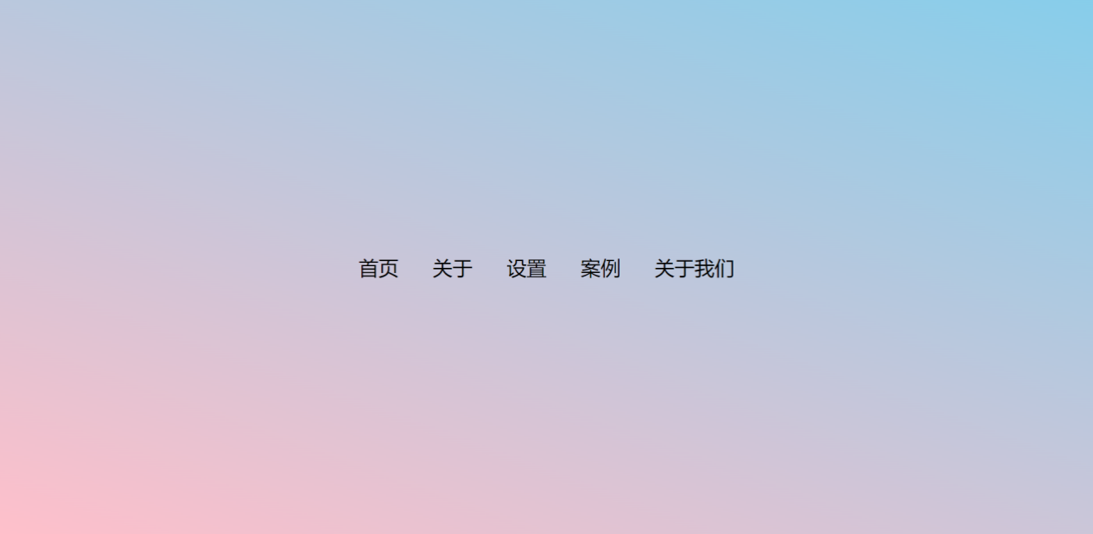

图3-15 “菜单栏”默认效果

这是一个会悬停的菜单栏。

鼠标不经过时，页面只有一个菜单栏，鼠标经过这个菜单栏的时候，菜单栏会有特定样式。

特点：简洁而不简单，当用户鼠标经过时才会展示菜单栏，简单的特效体现了ui设计中的简单性原则。

### 3.9.2 页面结构和样式分析：

本例采用了一个ul标签和若干li和a标签。

（1）页面初始化：

设置body基本样式，内边距为margin：0 ;外边距为padding:0 ; 背景色设置为渐变色“background: linear-gradient(200deg, skyblue, pink);”

（2）整个搜索框的样式：

“position: absolute; top: 50%; left: 50%; transform: translate(-50%, -50%);”

采用绝对定位的布局方法，设置ul标签垂直水平居中布局，使用绝对定位方法必须指定该元素position的值为absolute，设置该值后，元素会参照离自身最近且设置了position值为relative的父级元素作为参照对象，“top: 50%; left: 50%;”即为垂直水平在50%的位置中。由于默认参照点是处于自身左上角，所以需要设置“transform: translate(-50%, -50%);”才是整个页面的垂直水平居中。ul标签设置弹性布局，子元素会排成一排。标签li去除圆点样式，即 “list-style: none;”。转变过程设置为0.5s ，设置transition的意义是在效果转化过程中添加过渡效果，可使效果相对流畅，代码即“transition: 0.5s;”。

### 3.9.4 动态效果分析：

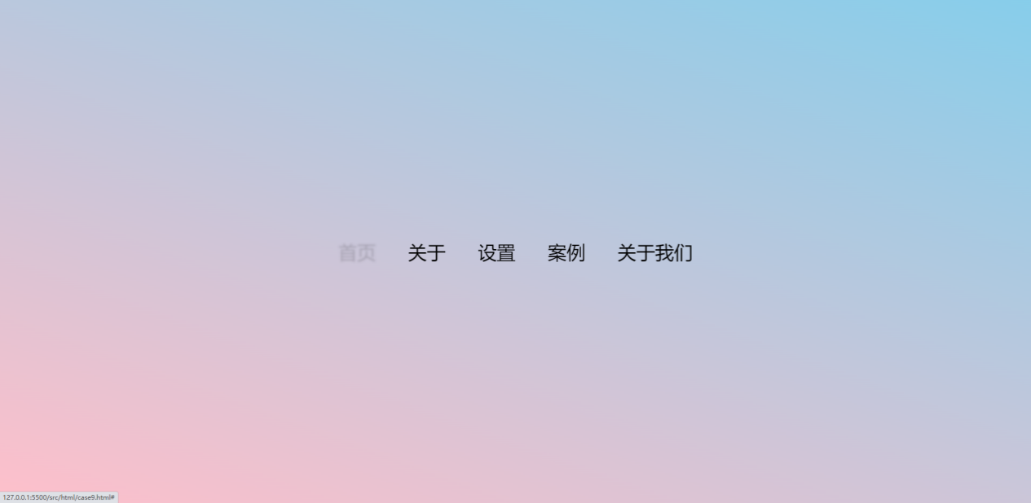

图3-16 “菜单栏”动画效果

鼠标经过后，按钮样式如图。

动态效果需要设置触发动态前与触发动态后两种样式。

触发动态前：常见样式，不再赘述。

触发动态后：li与a标签使用伪类hover定义鼠标悬浮的样式，设置opacity和分别为1和0.2,使用了高斯模糊，即“filter: blur(2px);”产生模糊的效果。

## 3.10 “仿造小米评论框”案例

### 3.10.1 效果分析：

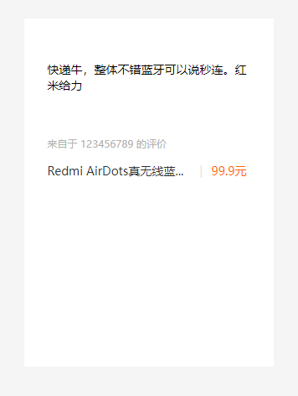

图3-17 “评论框”默认效果

这是一个仿造小米评论框的案例。

特点：简洁而不简单，借鉴了国内电商网站的评论框风格。

### 3.10.2 页面结构和样式分析：

本例使用了一个div标签作为盒子，盒子内有一个img标签和一个p标签两个div标签。div内包含h4标签和em标签和span标签。

整体的样式：body设置类白色背景色即“background-color: #f5f5f5;”，div.box设置白色即“ background-color: #fff;”，如此设计可突出中心内容，div.box设置左右内边距，即“padding: 0 28px;”，其他都为正常样式，不再赘述。

## 3.11 “头部信息栏”案例

### 3.11.1 效果分析：

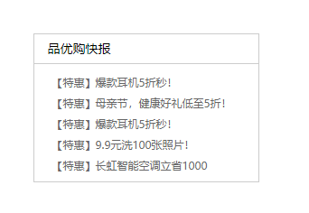

图3-18 “信息栏”默认效果

这是一个关于头部信息栏的案例。

特点：简洁而不简单，借鉴了国内外电商网站的信息栏风格。

### 3.11.2 页面结构和样式分析：

本例使用了一个div标签作为盒子，盒子内有一个h3标签和一个ul标签。Ul标签中有若干li标签，li标签包裹着a标签，可跳转至其他页面，但本例不跳转。

整体内容的样式：设置li标签为无list-style，设置外层div固定宽高，垂直边距为100px，水平边距为居中，其他都是比较常见的样式，不再赘述。

### 3.11.3 动态效果分析：

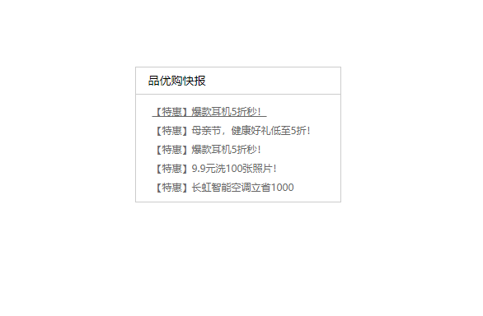

图3-19 “信息栏”动画效果

鼠标悬停后，按钮样式如图。

动态效果需要设置触发动态前与触发动态后两种样式。

触发动态前：鼠标未悬浮时，头部信息栏不显示下划线。

触发动态后：鼠标悬浮时，头部信息栏显示下划线。使用伪类hover设置鼠标悬浮a标签显示下划线的样式，即“text-decoration: underline;”。

## 3.12 “写轮眼”案例

### 3.12.1 导航效果截图：

图3-20 “写轮眼”默认效果

这是一个关于写轮眼的案例。

特点：新奇效果，实现了火影忍者的写轮眼效果。

### 3.12.2 页面结构和样式分析：

本例使用了两个div标签，分别代表了左眼和右眼，内部又有命名为类名为eye的div。

整体内容的样式：Left和right代表了眼睛，即“border-radius: 0% 100% 0% 100%;”和“border-radius: 100% 0% 100% 0%;”，left和right有共同的样式，设置了左浮动，具体的宽高为200px和100px，背景色设置为#ccc，超出隐藏。类名为eye的div代表了眼珠，使用linear-gradient和radial-gradient配合。

## 3.13 “鼠标悬停发光按钮”案例

### 3.13.1 效果分析：

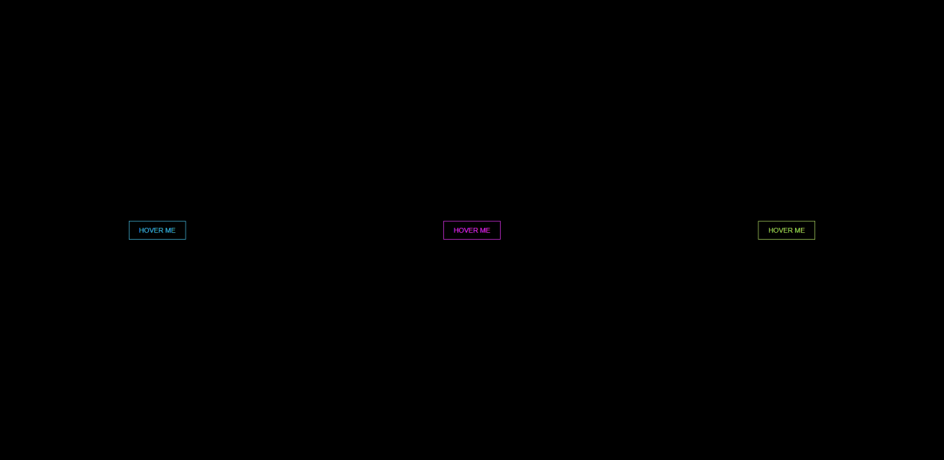

图3-21 “发光按钮”默认效果

这是一个鼠标悬停发光按钮的效果。

### 3.13.2 页面结构和样式分析：

本例采用了div和button标签布局。

整体的样式：div.neon-btn设置弹性布局，内容为两端对齐，背景设置为黑色，即“ display: flex;align-items: center;justify-content: space-around;background-color: black;”三个按钮分别设置不同颜色，即“color: #4cc9f0;”“color: #f038ff;”“color: #b9e769;”。

### 3.13.4 动态效果分析：

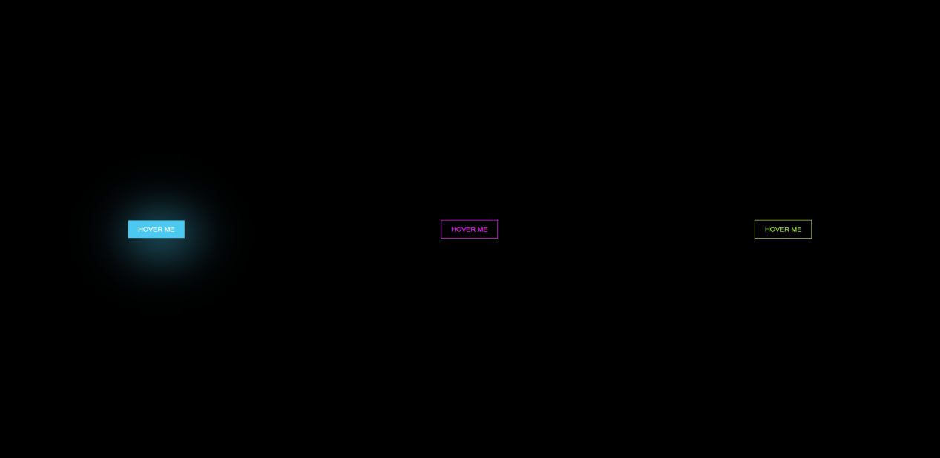

图3-22 “发光按钮”动画效果

鼠标经过后，按钮样式如图。

动态效果需要设置触发动态前与触发动态后两种样式。

触发动态前：常用样式。

触发动态后：使用伪类hover标签定义了悬浮按钮的效果，通过设置向外的box-shadow和background模拟该效果即“box-shadow: 10px 10px 99px 6px rgba(76, 201, 240, 1);”“box-shadow: 10px 10px 99px 6px rgba(240, 56, 255, 1);”“box-shadow: 10px 10px 99px 6px rgba(185, 231, 105, 1);”。

## 3.14 “三角形”案例

### 3.14.1效果分析：

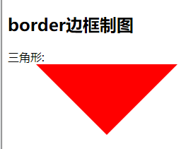

图3-23 “三角形”默认效果

这是一个使用border-radius模拟三角形的案例。

### 3.14.2 页面结构和样式分析：

本例使用了一个h2标签作为标题、一个dl标签以及dt标签dd标签布局。

整体内容的样式：通过设置border-bottom无样式自身宽高为0即可实现，即“border:100px solid transparent;border-bottom: none; width: 0;height: 0;”。

## 3.15 “正三角形”案例

### 3.15.1 导航效果截图：

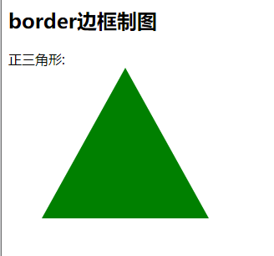

图3-21 “正三角形”默认效果

这是一个使用border-radius模拟正三角形的案例。

### 3.15.2 页面结构和样式分析：

本例使用了一个h2标签作为标题、一个dl标签以及dt标签dd标签布局。

整体内容的样式：通过设置border-top无样式自身宽高为0即可实现，即“width: 0;height: 0;border: 100px solid transparent;border-top: none;border-bottom: 180px solid green;”。

## 3.16 “直角三角形”案例

### 3.16.1 效果分析：

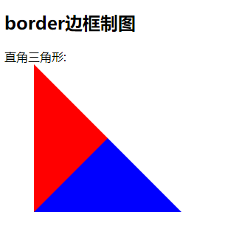

图3-22 “直角三角形”默认效果

这是一个使用border-radius模拟直角三角形的案例。

### 3.16.2页面结构和样式分析：

本例使用了一个h2标签作为标题、一个dl标签以及dt标签dd标签布局。

整体内容的样式：通过设置border-top以及border-right样式透明且自身宽高为0即可实现，即“width: 0;height: 0border: 100px solid;border-color: pink orange blue red; border-top-color: transparent;border-right-color: transparent;”。

## 3.17 “梯形”案例

### 3.17.1 效果分析：

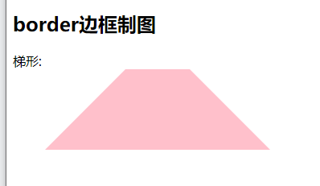

图3-23 “梯形”默认效果

这是一个使用border-radius模拟梯形的案例。

### 3.17.2 页面结构和样式分析：

本例使用了一个h2标签作为标题、一个dl标签以及dt标签dd标签布局。

整体内容的样式：通过设置border-top样式透明自身宽高为80px，border直径为100px即可实现，即“width: 80px;height: 0;border: 100px solid transparent;border-bottom-color: pink;border-top: none;”。

## 3.18 “独特型图标”案例

### 3.18.1 效果分析：

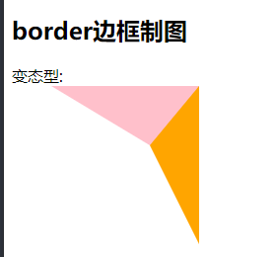

图3-24 “独特型”默认效果

这是一个使用border-radius模拟独特型的案例。

### 3.18.2 页面结构和样式分析：

本例使用了一个h2标签作为标题、一个dl标签以及dt标签dd标签布局。

整体内容的样式：通过设置每个边框独特大小即可实现，即 “width: 0;height: 0;border: 100px solid;border-color: pink orange blue red;border-bottom-color: transparent;border-left-color: transparent;border-top: 60px solid pink;border-right: 50px solid orange;”。

## 3.19 “圆形”案例

### 3.19.1 效果分析

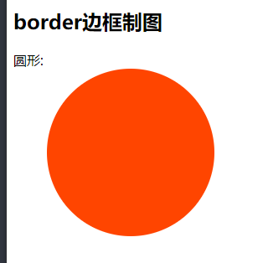

图3-25 “圆形”默认效果

这是一个使用border-radius模拟圆形的案例。

### 3.19.2 页面结构和样式分析：

本例使用了一个h2标签作为标题、一个dl标签以及dt标签dd标签布局。

### 3.19.3 样式分析：

整体内容的样式：通过设置自身宽高为200px，border-radius为50%即可实现，“width:200px;height:200px;background:orangered;border-radius:50%;line-height:200px;text-align: center;font-size: 40px;”。

## 3.20 “扇形”案例

### 3.20.1 效果分析：

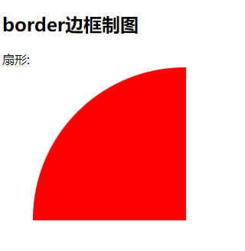

图3-26 “扇形”默认效果

这是一个使用border-radius模拟扇形的案例。

### 3.20.2 页面结构和样式分析：

本例使用了一个h2标签作为标题、一个dl标签以及dt标签dd标签布局。

整体内容的样式：通过设置自身宽高为200px，border直径为200px即可实现，即“width: 200px;height: 200px;background: red;border-radius: 200px 0 0; line-height: 200px;text-align: center;font-size: 40px;”。

# **4 案例分析总结**

所有的元素都是采用了BFC的原则进行布局，即（Block Formatting Context）格式化上下文，是Web页面中盒模型布局的CSS渲染模式，指一个独立的渲染区域或者说是一个隔离的独立容器。为什么需要BFC？是因为每个块状元素，即每个盒子都会有其内边距，外边距等元素，如若不采取此原则，则会造成样式污染的现象，即一个元素影响另一个元素。无论是页面特效，页面布局，以及其他更多复杂的项目，都需要遵循盒模型的规则去使用其中的属性。H5盒模型案例分析作为我的毕业设计，我把它放在了很重要的位置，我思考了很多，在花费了很长时间的准备之后，开始着手赵案例，一开始是对于案例的分析，很是头疼；因为找不到方向。然后在赵芳老师的指导下，我开始明白了，慢慢的着手准备案例，分析案例到最后的案例总结我都在有认认真真的完成着我的毕设。。在完成毕业设计的过程中，我觉得不管我们做什么事，最需要的是细心和耐心。这里毕业设计虽然结束了，但是我的路还在延续，它或许很长，或许很苦很累，但是这是自己选择的就绝不后悔，会一直走下去。

致 谢

在H5盒模型案例资源及技术分析的毕设课题中，赵芳老师给予了我充分了的指导和帮助，老师治学严谨，视野广阔，以精益求精的工作作风，深深地感染和激励着我。从课题的选择到案例分析的最终完成，老师始终给予我细心的指导和不懈的支持。

最后由衷的感谢我的指导老师在本次毕业设计中给予我的帮助以及对我的肯定。

# 

# 参考文献

[1] 黑马程序员，HTML5+CSS3网页设计与制作，北京：人民邮电出版社，2020

[2] 黑马程序员，响应式Web开发项目教程（第2版），北京：人民邮电出版社，2021

[3] 温谦， HTML5+CSS3 Web开发案例教程，北京：人民邮电出版社，2022

[4] 颜珍平 陈承欢，HTML5+CSS3网页设计与制作实战，北京：人民邮电出版社，2019

[5] 站酷网 http://my.zcool.com.cn/focus/activity/

[6] w3school官网 http://www.w3school.com.cn/

[7] 菜鸟教程网 http://www.runoob.com/

[8] CSDN技术社区 https://www.csdn.net/